

Официальное издание органов местного самоуправления Абалаковского сельсовета Енисейского района Красноярского края
№ 15 от 20.05.2025 года

В номере:
- СТАТЬЯ КГКУ «Противопожарная охрана Красноярского края» ПЧ-123: Памятки: «Правила пожарной безопасности для детей в летние каникулы», «Одна искра может уничтожить целый поселок и распространиться на обширной территории!!!»;
- ПОСТАНОВЛЕНИЕ от 19.05.2025г. № 31-п «Об утверждении плана мероприятий по охране жизни и здоровья людей на водных объектах в летний период 2025 года на территории Абалаковского сельсовета».

Напечатано на компьютере по адресу: 663141 Красноярский край, Енисейский район,
с. Абалаково, ул.Нефтяников, 7, тел. 83919578506
Ответственный за выпуск: зам. главы сельсовета Свиридова Г.С.
Распространяется бесплатно. Тираж-40 экземпляров
Правила пожарной безопасности для детей в летние каникулы

Летние каникулы — это время радости и открытий, но важно помнить о безопасности детей. Спасатели проводят занятия, но родители тоже должны быть в курсе основных правил.
Правила обращения с огнем!
Огонь — не игрушка. Спички и зажигалки нельзя трогать без разрешения взрослых. Объясните детям, что игры с огнем опасны и могут привести к трагедии.
Безопасность на кухне!
Дети часто помогают на кухне. Но нельзя оставлять еду без присмотра. Научите их правильно обращаться с горячими предметами и пользоваться микроволновой печью.
Правила поведения на природе!
Научите детей разводить костер только в специально отведенных местах. Разжигать огонь можно только под присмотром взрослых, а после ухода нужно тщательно его потушить.
Электробезопасность!
Электроприборы и розетки не игрушки. Нельзя вставлять посторонние предметы в розетки. Объясните детям, как правильно выключать приборы и не перегружать электрические сети.
Планы эвакуации!
Обсудите с детьми, что делать в случае пожара. Проведите тренировочные эвакуации, чтобы они знали, как действовать в экстренной ситуации.
Правила поведения в чрезвычайной ситуации!
Если случится пожар, объясните детям, что нужно немедленно покинуть опасное место и позвонить в пожарную службу по номеру 101 или 112. Научите их четко сообщать адрес и описывать происходящее.
Игры без опасности!
Фейерверки и бенгальские огни могут быть опасны. Такие игры должны проходить только под присмотром взрослых. Объясните детям, как избежать ожогов и пожаров.
Заключение
Лето должно быть временем счастья и безопасных приключений. Следуя простым правилам, вы защитите детей и сделаете их каникулы незабываемыми.
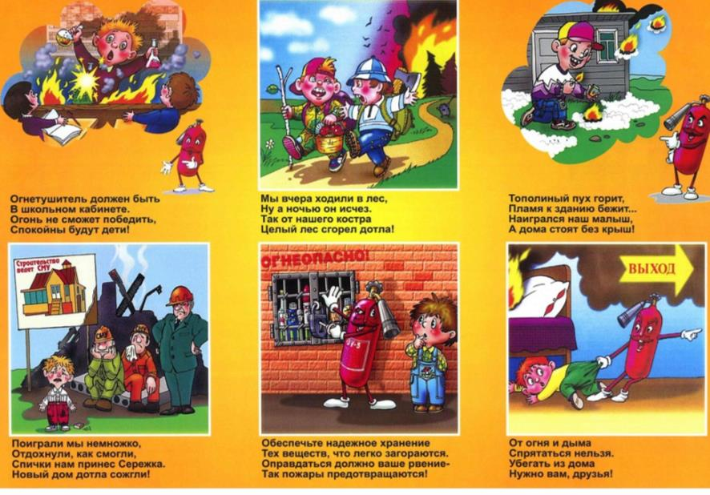
Инструктор ППП ПЧ-123ОПО-2 Н.А.Печерская.

Одна искра может уничтожить целый поселок и распространиться на обширной территории!!!
С 1 мая в Красноярском крае действует особый противопожарный режим. В этот период запрещено разводить костры, сжигать мусор и готовить пищу
на открытом огне.
Важно соблюдать правила обращения с огнем, особенно летом, в дачный сезон. Необходимо убирать легковоспламеняющиеся материалы с участка и вокруг него. В загородном доме должны быть огнетушители и другие
средства пожаротушения.
Выбирайте негорючие материалы для строительства и обработки деревянных конструкций антипиреном. Установите датчики возгорания для
своевременного реагирования.
Правильно используйте отопительные приборы и газовые плиты, чтобы избежать пожара. Объясните детям правила пожарной безопасности и научите их пользоваться огнетушителем.
При обнаружении возгорания немедленно сообщите в пожарную службу по телефону 101 или 112.
Будьте осторожны, берегите себя и близких!!!

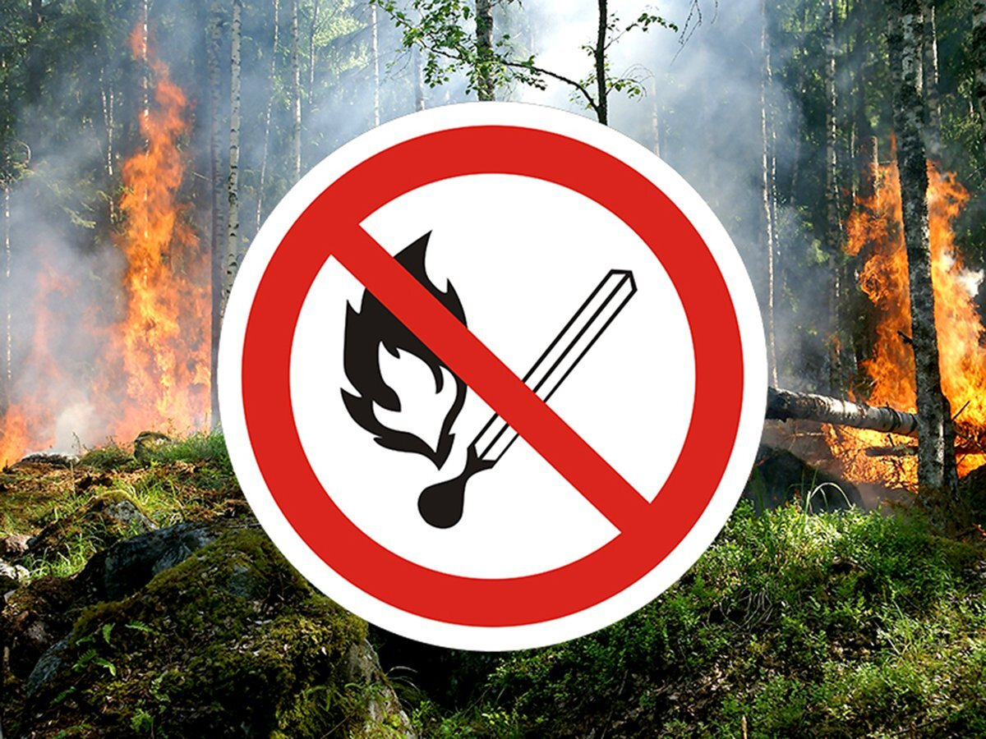
Инструктор ППП ПЧ-123 ОПО-2 Н.А.Печерская.
РОССИЙСКАЯ ФЕДЕРАЦИЯ
АДМИНИСТРАЦИЯ АБАЛАКОВСКОГО СЕЛЬСОВЕТА
ЕНИСЕЙСКОГО РАЙОНА КРАСНОЯРСКОГО КРАЯ

ПОСТАНОВЛЕНИЕ

19.05.2025г. с. Абалаково № 31-п

Об утверждении плана мероприятий по охране жизни и здоровья людей на водных объектах в летний период 2025 года на территории Абалаковского сельсовета

В соответствии с Федеральным законом РФ от 06.10.2003 № 131- ФЗ «Об общих принципах организации местного самоуправления в Российской Федерации», постановлением Совета администрации Красноярского края от 21.04.2008 № 189-п «Об утверждении правил охраны жизни людей на водных объектах в Красноярском крае», в целях обеспечения безопасности людей на водных объектах, предотвращению чрезвычайных ситуаций, связанных с гибелью на реках и водоемах в летний период 2025 года на территории Абалаковского сельсовета, руководствуясь Уставом Абалаковского сельсовета ПОСТАНОВЛЯЮ:
- Утвердить план мероприятий по охране жизни и здоровья людей на водных объектах в летний период 2025 года на территории Абалаковского сельсовета согласно приложению № 1 к постановлению.
- Утвердить перечень мест массового отдыха людей у водных объектов на территории Абалаковского сельсовета, с запретом на купание согласно приложению № 2 к постановлению.
- Считать утратившим силу постановление от 16.04.2024г. № 28-п «Об утверждении плана мероприятий по охране жизни и здоровья людей на водных объектах в летний период 2024 года на территории Абалаковского сельсовета».
- Контроль за исполнением настоящего постановления возложить на специалиста 2 категории администрации Абалаковского сельсовета Гераськову Ирину Ивановну.
- Постановление вступает в силу в день, следующий за днем его официального опубликования (обнародования) в печатном издании «Вестник Абалаково» и подлежит размещению на официальном сайте администрации Абалаковского сельсовета https://abalakovo-r04.gosweb.gosuslugi.ru.

Глава Абалаковского сельсовета О.А. Шаталина

Приложение № 1
к постановлению администрации
Абалаковского сельсовета
от 19.05.2025г. № 31-п

П Л А Н
мероприятий по охране жизни и здоровья людей на водных объектах в летний период 2025 года на территории Абалаковского сельсовета

№ | Наименование мероприятий | Дата исполнения | Ответственные за исполнение
1. | Обеспечить установку информационных щитов о запрете купания в несанкционированных местах массового отдыха граждан | До 08.06.2025г. | Зам.главы  Свиридова Г.С.
2. | Информировать население через средства массовой информации, памятки, стенды наглядной агитации и на сходах граждан о мерах безопасности на воде, о местах, запрещенных для купания, а также об угрозе гибели в неподготовленных для купания местах | Май -  август 2025г. | Зам.главы  Свиридова Г.С., специалист Абалаковского сельсовета  Гераськова И.И.
3. | При проведении культурно - массовых, оздоровительно - спортивных мероприятий у водных объектов, заблаговременно информировать об их проведении межмуниципальный отдел МВД РФ «Енисейский», Енисейское поисково - спасательное отделение КГКУ «Спасатель» и ГИМС для принятия превентивных мер по предупреждению гибели граждан на водоемах | За 10 дней до назначенного срока проведения мероприятия | Глава сельсовета  Шаталина О.А.
4. | Организовать массовую профилактическую, разъяснительную работу с родителями в неблагополучных, многодетных, вновь прибывших семей о правилах поведения и мерах безопасности на водных объектах в летний период | Май -  август 2025г. | Специалист Абалаковского сельсовета  Гераськова И.И.
5. | Организовать работу административной комиссии по рассмотрению дел об административных правонарушениях за нарушение требований ст. 1.6 «Нарушение правил охраны жизни людей на водных объектах» Закона Красноярского края от 02.10.2008 №7-2161 «Об административных правонарушениях» | Июнь -  август 2025г. | Глава сельсовета  Шаталина О.А., административная комиссия.

Приложение № 2
к постановлению администрации
Абалаковского сельсовета
от 19.05.2025г. № 31-п

Перечень
мест массового отдыха людей у водных объектов на территории Абалаковского сельсовета, с запретом на купание

- Озеро Дачное д. Усть-Тунгуска (СНТ «Гидростроитель», «Северное»);
- Озеро Глухое (3км. от д.Усть-Тунгуска).

